Hettich auf der Sicam 2026 in Pordenone/Italien:
Innovative Bewegung für die Möbelwelt von morgen

Zur Sicam 2026 präsentiert sich Hettich erneut als Impulsgeber für die internationale Möbelindustrie. Unter dem Motto „Transforming Spaces – with innovative motion“ zeigt der Beschlagspezialist vom 20. bis 23. Oktober in Halle 5, Stand A33/B32 intelligente Beschlagsysteme und Möbelkonzepte, bei denen sich Design, Komfort und Effizienz auf neuartige Weise verbinden. Im Mittelpunkt stehen Lösungen und Plattformen, die Herstellern neue Freiräume in Konstruktion und Gestaltung eröffnen und den Alltag der Endkunden spürbar verbessern.

Mit praxisnahen Innovationen und konsequent nutzerorientierten Weiterentwicklungen unterstützt Hettich seine Partner aus Industrie, Handwerk und Handel dabei, flexibel auf Marktanforderungen zu reagieren und Möbel mit echtem Mehrwert zu realisieren. Die Exponate auf dem Messestand zeigen eindrucksvoll, wie sich moderne Wohnwelten durch intelligente Bewegung, effiziente Fertigung und hochwertige Gestaltung transformieren lassen.

Schnellmontage-Topfscharnier-Neuheit Niosys:
Schnell geklickt. Sanft bewegt.
Mit Niosys präsentiert Hettich auf der Sicam 2026 eine Produktneuheit, die konsequent auf die Anforderungen moderner Möbelhersteller zugeschnitten ist. Entwickelt für designorientierten Möbelbau, verbindet das Topfscharnier Niosys hohen Bedienkomfort mit besonders einfacher Verarbeitung. Herzstück ist das innovative AnyClick-System, das eine komfortable Montage selbst bei großen und schweren Möbeltüren ermöglicht. Die präzise 3D-Verstellung des Niosys erleichtert die exakte Ausrichtung der Fronten und sorgt so für perfekte Fugenbilder. Durch die Wahl von Kreuz- oder Linear-Montageplatten bietet Niosys die passende Lösung für unterschiedlichste Türsituationen von der Standard- bis zur Spezialanwendung. Die Kreuzmontageplatte für Niosys-Scharniere erlaubt eine schnelle, sichere und unkomplizierte Montage. Als wirtschaftliche Einstiegsplatte mit präziser Einstellung bildet sie eine effiziente Basis für verschiedenste Möbelkonzepte. Die schlanke Linear-Montageplatte unterstützt eine reduzierte Designsprache für hochwertiges Möbeldesign mit klarer Linienführung. Bei flächenbündiger Montage sorgt sie für eine sichere Befestigung mit präziser Ausrichtung der Fronten. Für den besonderen Nutzerkomfort ist Niosys außerdem mit der integrierten Dämpfung Silent System ausgestattet. So schließen sich die Möbeltüren immer sanft, kontrolliert und nahezu geräuschlos.
Die modulare YOU-Plattform:
Schmale Zargen für alle Segmente
Mit der YOU-Plattform verfolgt Hettich konsequent das Ziel, Designfreiheit, Wirtschaftlichkeit und maximale Flexibilität für seine Schubkasten-Lösungen in einem durchgängigen Baukastensystem zu vereinen. Die drei Schubkastensysteme ExeoTech, AvanTech YOU und AvoriTech decken dabei unterschiedliche Anforderungen ab und lassen sich flexibel mit Quadro YOU- oder Actro YOU-Führungen kombinieren. Dank identischer Korpusbohrungen und modularer Komponenten können unterschiedlichste Marktsegmente vom Volumenmodell bis zur exklusiven Premiumlösung effizient mit schmalen Zargen bedient werden. Die Entscheidung über Führung und Schubkastensystem erfolgt erst am Ende der Fertigung. So entstehen individuelle Lösungen ohne zusätzlichen Konstruktionsaufwand. Hersteller profitieren von einer hohen Variantenvielfalt bei gleichzeitig schlanken Prozessen. Auch das Designfeature „Illumination“ für AvanTech YOU gehört zu den Highlights der Plattform. Das einfach nachrüstbare LED-System kommt ohne aufwendige Elektroinstallation aus. Es sorgt für stimmungsvolle Lichtakzente am Möbel und unterstreicht den individuellen Charakter hochwertiger Einrichtungslösungen.

Dreh-Schwenk-System FurnSpin:
Bewegende Möbelideen mit noch mehr Möglichkeiten
Kaum eine Innovation von Hettich steht so sehr für die Leitidee „Transforming Spaces“ wie FurnSpin. Das einzigartige Dreh-Schwenk-System verwandelt geschlossene Möbel mit einer fließenden Bewegung in offene Präsentationsflächen und schafft überraschende Nutzungserlebnisse. Für Planungserleichterung sorgt der kostenfreie FurnSpin-Online-Konfigurator, der Möbelkonstrukteure bei ihrer Konzeption unterstützt und automatisch Bohrbilder sowie Maße bereitstellt. Neu beim FurnSpin ist das integrierte Kabelmanagement, das eine unsichtbare Stromführung für Features wie Beleuchtung ermöglicht. So entstehen Möbel, die Funktionalität und emotionale Inszenierung auf besondere Weise miteinander verbinden.

Glas- und Spiegeltürscharnier Avosys:
Dezente Eleganz für hochwertige Möbel
Mit dem Glas- und Spiegeltürscharnier Avosys bietet Hettich eine elegante Lösung für Glas-, Spiegel- und Sondermaterialien. Das besonders kompakte Scharnier tritt optisch in den Hintergrund und schafft mehr nutzbaren Stauraum im Möbel. Ob geklebt oder verschraubt – Avosys eröffnet vielfältige Einsatzmöglichkeiten für hochwertige Küchen-, Bad- und Wohnmöbel und unterstützt dabei puristische Gestaltungskonzepte.

Schrankinnenausstattung von Hettich:
Stauraum intelligent nutzen
Auch die Schrankinnenausstattung gehört zu den zentralen Themen des Messeauftritts von Hettich. Durchdachte Auszugssysteme schaffen mehr Übersicht, ergonomischen Zugriff und eine optimale Nutzung des vorhandenen Stauraums in Hoch-, Unter- oder Eckschränken. Unter anderem zeigt Hettich zur Sicam den Unterschrankvollauszug Naro, der selbst schwere Küchengeräte komfortabel zugänglich macht. Geschlossene Seitenflächen und eine integrierte Antirutschmatte sorgen dabei für sicheren Halt und optimale Platzausnutzung.

Schwerlast-Schrankaufhänger SAH 500:
Maximale Tragkraft bei minimalem Bauraum
Mit seinem Schwerlast-Schrankaufhänger SAH 500 präsentiert Hettich eine Qualitätslösung für anspruchsvolle, wandhängende Möbel. Das innovative System erreicht Traglasten von bis zu 110 Kilogramm pro Schrankaufhänger und überzeugt gleichzeitig durch seine besonders schlanke Bauweise. Dadurch entstehen neue Gestaltungsmöglichkeiten im Möbelinneren, ohne Kompromisse bei Stabilität oder Montagekomfort einzugehen.

„roominspirations“:
Kreative Konzepte digital erleben
Wer über den Messebesuch hinaus Inspiration sucht, findet diese auf der digitalen Plattform „roominspirations“. Dort stellt Hettich zahlreiche Möbelkonzepte aus den Bereichen Küche, Bad, Wohnen, Schlafen, Workspace, Retail und Outdoor als interaktive 3D-Anwendungen inklusive Datenpaketen kostenfrei für die eigene Planung bereit. So können Fachbesucher die Ideen der Sicam auch nach der Messe weiter nutzen und in ihre eigenen Projekte übertragen.

Folgendes Bildmaterial steht im Menü ”Presse” auf www.hettich.com zum Download bereit:
Abbildungen
Bildunterschriften
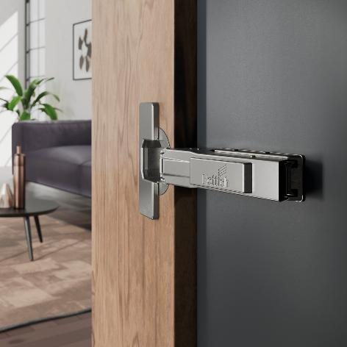
292026_a
Türscharnier-Neuheit von Hettich: Niosys überzeugt durch komfortable Montage dank AnyClick-System, exakter 3D-Verstellung und dem integrierten Silent System für sanftes Schließen. Foto: Hettich
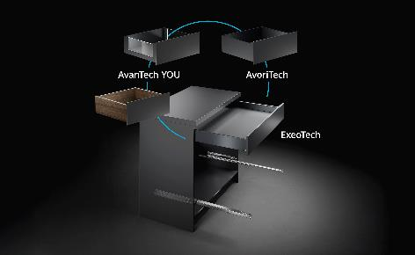
292026_b
Alle Marktsegmente wirtschaftlich abdecken: Die YOU-Plattform von Hettich bietet schmale Schubkasten-Zargen auf stabilen Führungen vom Volumenmodell bis zur exklusiven Einzelanfertigung. Foto: Hettich

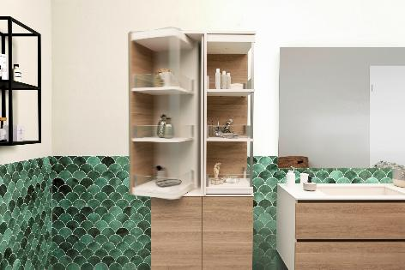
292026_c
Das Dreh-Schwenk-System FurnSpin von Hettich definiert Stauraum völlig neu: Mit einem Dreh wechselt das Möbelelement vom geschlossenen in den geöffneten Zustand. Foto: Hettich

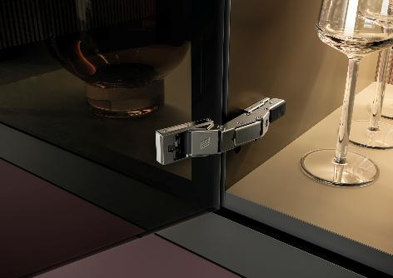
292026_d
Puristisches Möbeldesign mit dauerhaftem Bedienkomfort für Küche, Bad und Wohnen: Das Glas- und Spiegeltürscharnier Avosys von Hettich zeigt zurückhaltende Eleganz. Foto Hettich

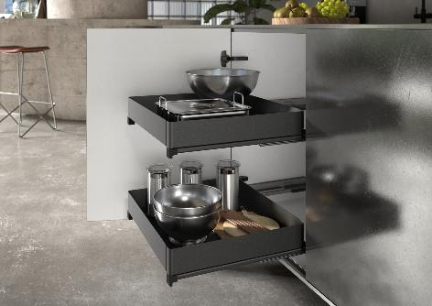
292026_e
Maximale Platzausnutzung und einfacher Zugriff: Der Naro Unterschrankvollauszug aus dem Hettich-Sortiment Schrankinnenausstattung schafft Ordnung und trägt sogar schwere Küchengeräte. Foto: Hettich

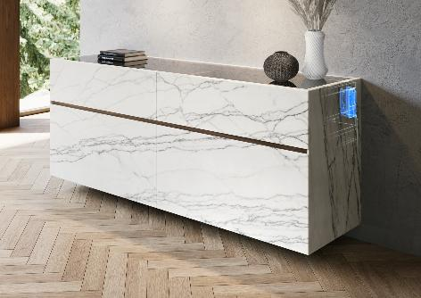
292026_f
Spezialist für hohe Traglasten: Der Schwerlastschrankaufhänger SAH 500 von Hettich schafft neue konstruktive Freiheiten für wandhängende Möbel und verbindet Stabilität mit einem außergewöhnlich schlanken Aufbau. Foto Hettich

Über Hettich
Hettich wurde 1888 gegründet und gehört heute zu den weltweit größten und erfolgreichsten Herstellern von Möbelbeschlägen. Der Stammsitz des Familienunternehmens befindet sich in Kirchlengern in Ostwestfalen. Gemeinsam mit seinen Kunden gestaltet Hettich durch innovative Lösungen die Lebensräume von morgen. Im Mittelpunkt stehen die Bedürfnisse der Nutzer und die Frage, wie sich Räume flexibel an veränderte Anforderungen beim Wohnen, Leben und Arbeiten anpassen lassen. Im internationalen Hettich Network kommen die Marken Hettich, FGV, actiforce und KUHN mit unterschiedlichen Kompetenzen und Perspektiven zusammen. Rund 8.200 Kolleginnen und Kollegen bündeln ihre Stärken, um Kunden die Leistungen verschiedener Spezialisten unter einem Dach zu bieten. Das Hettich Network verbindet wirtschaftlichen Erfolg mit ökologischer, sozialer und gesellschaftlicher Verantwortung und richtet sein Handeln auf Generationen aus. www.hettich.com

